PROJET DE REFONTE DU RESEAU POUR IPEAR

- INTRODUCTION

- Contexte de l’entreprise : IPear, spécialisée dans la vente de matériel informatique, connaît une forte croissance et inaugure un nouveau campus à Poireland pour 50 000 employés, avec une possibilité d’extension à 75 000. Le campus, composé de quatre bâtiments, nécessite une infrastructure réseau performante, évolutive et sécurisée pour gérer la connectivité filaire et Wi-Fi, ainsi que la séparation des services via des VLANs. Le projet vise à répondre aux besoins croissants en matière de performance et de sécurité.

- L'objectif : L'objectif de ce projet est de concevoir un réseau campus performant pour 50 000 employés, évolutif à 75 000, en supportant des connexions filaires et Wi-Fi. Le réseau devra séparer les services via des VLANs, gérer un Wi-Fi invité pour les visiteurs, et intégrer le Data Center. Il doit garantir une haute sécurité, disponibilité et éviter les goulots d'étranglement.

- CALCULS DE DIMENSIONNEMENTS :

- Calcul total du débit nécessaire :

(100utilisateurs×2Mbps)+50Mbps+30Mbps+(20utilisateurs×1Mbps)=200+50+30+20=300Mbps
Total : 300 Mbps

- Estimation du débit nécessaire et équipements nécessaires:

Utilisateurs de bureau : 100 utilisateurs, chacun nécessitant environ 2 Mbps pour des tâches courantes (navigation, courriels, transfert de fichiers).
Serveurs internes : Débit requis pour les serveurs internes estimé à 50 Mbps (partage de fichiers, applications internes).
Visioconférence : 10 sessions simultanées de 3 Mbps chacune (30 Mbps au total).
Wi-Fi invité : 20 utilisateurs avec un besoin moyen de 1 Mbps chacun (20 Mbps au total).

- Choix des Équipements avec Justification:

Switches :
Switch Gigabit 24 ports (par exemple, Cisco Catalyst 2960) :
Débit total supporté : 1 Gbps par port.
Capacité suffisante pour les utilisateurs de bureau et les connexions serveurs.

Routeur :
Routeur Cisco ISR 4321 :
Débit supporté : jusqu'à 1 Gbps.
Adapté au besoin total de 300 Mbps avec marge pour expansion.

Points d’accès Wi-Fi :
AP Cisco Aironet 1830 :
Débit supporté : 867 Mbps en 5 GHz et 300 Mbps en 2.4 GHz.
2 à 3 points d’accès pour couvrir l'ensemble du bâtiment.

- PROPOSITION D’ARCHITECTURE RESEAU (Maquette):

Topologie logique du réseau - Gestion des flux inter-VLAN

- SCHEMAS RESEAU

--- Schéma logique du réseau
- Schéma physique du réseau
– Tableau d’adressage IP

Adressage IP :

Pour une organisation efficace, l’adressage IP peut être structuré comme suit :

Réseau principal : 192.168.1.0/24
Plage utilisateurs : 192.168.1.10 à 192.168.1.100
Serveurs : 192.168.1.200 à 192.168.1.220
Équipements réseau : 192.168.1.1 (routeur), 192.168.1.2 à 192.168.1.10 (switches)
VLAN invités : 192.168.2.0/24

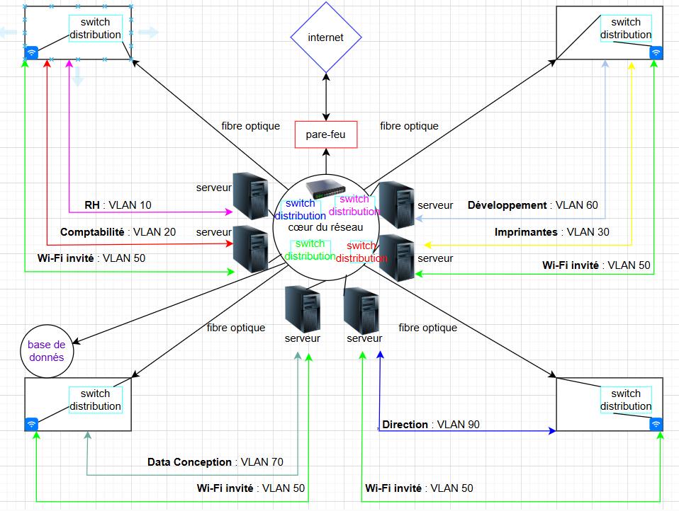
Schéma logique :

